
责任编辑：庞浩明思
电 话：0458-6161808
传 真：86-010-58303388
编辑邮箱：hljbsc2017zsw@qq.com
地址：北京市朝阳区高碑店盛世龙源12号楼（邮编：100022）

2019.2

聚氯乙烯市场周报目录
2019.2 1
专题：宏观统计数据 3
1.1 大商所PVC期货价格 3
1.2 国内重点PVC厂家价格 4
1.3 国内PVC现货市场价格 5
1.4 国际PVC市场价格 6
1.5 本月PVC市场行情回顾 6
三、上游相关产品 10
3.1 原油 10
3.2 乙烯 11
3.3 EDC 12
3.4 VCM 13
3.5 电石 14

专题：宏观统计数据

2018年1-12月，全国房地产开发投资120264亿元，比上年增长9.5%，增速比1-11月份回落0.2个百分点，比上年同期提高2.5个百分点。其中，住宅投资85192亿元，增长13.4%，比1-11月份回落0.2个百分点，比上年提高4个百分点。住宅投资占房地产开发投资的比重为70.8%。
2018年，全国居民人均可支配收入28228元，比上年名义增长8.7%，扣除价格因素，实际增长6.5%。其中，城镇居民人均可支配收入39251元，增长（以下如无特别说明，均为同比名义增长）7.8%，扣除价格因素，实际增长5.6%；农村居民人均可支配收入14617元，增长8.8%，扣除价格因素，实际增长6.6%。
2018年1-12月，全国固定资产投资（不含农户）635636亿元，比上年增长5.9%，增速与1-11月份持平，比上年同期回落1.3个百分点。从环比速度看，12月份固定资产投资（不含农户）增长0.42%。其中，民间固定资产投资394051亿元，比上年增长8.7%，增速比上年提高2.7个百分点。

2019年1月末，广义货币(M2)余额186.59万亿元，同比增长8.4%，增速比上月末高0.3个百分点，比上年同期低0.2个百分点；狭义货币(M1)余额54.56万亿元，同比增长0.4%，增速分别比上月末和上年同期低1.1个和14.6个百分点；流通中货币(M0)余额8.75万亿元，同比增长17.2%。当月净投放现金1.43万亿元。

一、10月份聚氯乙烯市场

1.1 大商所PVC期货价格
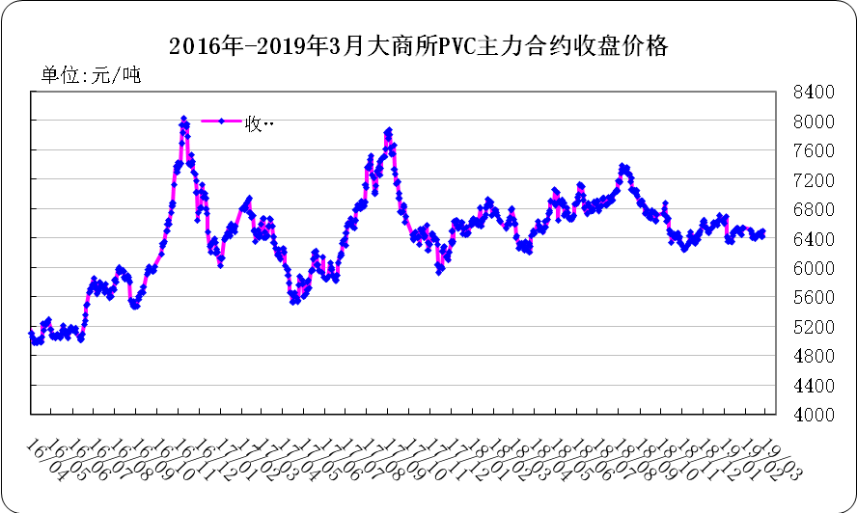
图：大商所PVC主力合约收盘价格

日期 | 月份 | 开盘价 | 最高价 | 最低价 | 收盘价 | 结算价 | 成交量 | 持仓量 | 增仓
19/02/25 | 1905 | 6465 | 6515 | 6455 | 6460 | 6485 | 151114 | 289256 | -4256
19/02/26 | 1905 | 6430 | 6510 | 6415 | 6490 | 6480 | 145966 | 285474 | -3782
19/02/27 | 1905 | 6490 | 6495 | 6440 | 6440 | 6460 | 105540 | 289232 | 3781
19/02/28 | 1905 | 6455 | 6455 | 6380 | 6425 | 6410 | 165622 | 298188 | 3780
19/03/01 | 1905 | 6430 | 6500 | 6430 | 6500 | 6470 | 169830 | 287184 | -11004

表：大商所PVC主力合约价格 单位：元/吨

1.2 国内重点PVC厂家价格
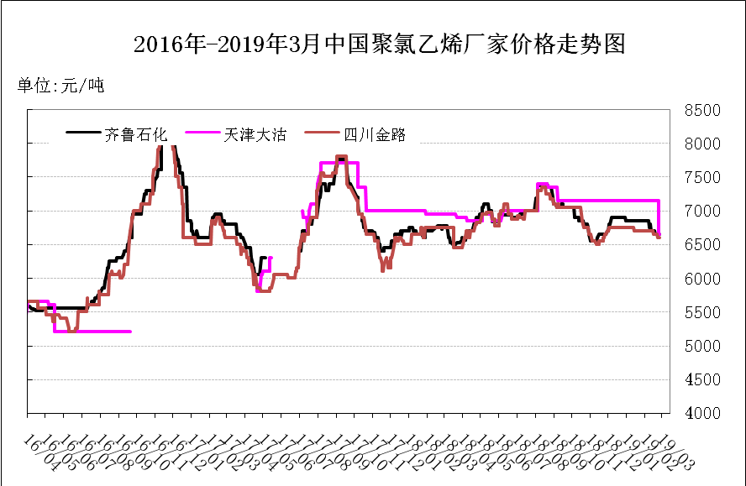
图：重点PVC厂家价格
日期 | 齐鲁石化 | 天津大沽 | 四川金路
日期 | S1000 | S1000 | SG3-5
19/02/25 | 6650 | 7150 | 6650
19/02/26 | 6650 | 7150 | 6600
19/02/27 | 6650 | 7150 | 6600
19/02/28 | 6650 | 6650 | 6600
19/03/01 | 6650 | 6650 | 6600

表：重点PVC厂家价格 单位：元/吨

1.3 国内PVC现货市场价格

2018年国内PVC市场价格走势图
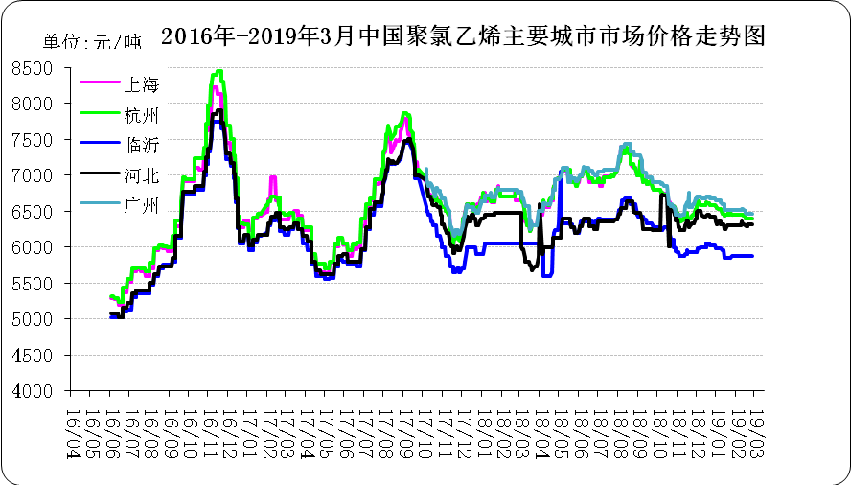

图：国内电石法PVC市场价格

日期 | 上海 | 杭州 | 临沂 | 河北 | 广州
19/02/25 | 6400 | 6400 | 5870 | 6310 | 6460
19/02/26 | 6400 | 6400 | 5870 | 6310 | 6460
19/02/27 | 6400 | 6400 | 5870 | 6310 | 6460
19/02/28 | 6400 | 6400 | 5870 | 6310 | 6460
19/03/01 | 6400 | 6400 | 5870 | 6310 | 6460

表：国内电石法PVC市场价格 单位：元/吨

1.4 国际PVC市场价格
2018年国际PVC价格走势图
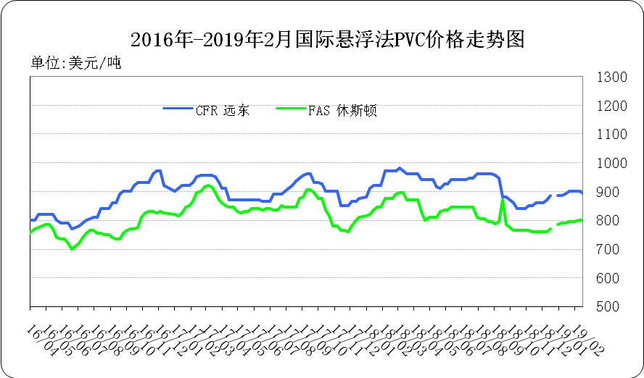

图：国际悬浮法PVC价格

地区 | CFR 远东 | FAS 休斯顿
19/01/31 | 900 | 795
19/02/14 | 900 | 800
19/02/21 | 890 | 800
19/02/28 | 890 | 790
表：国际悬浮法PVC市场价格 单位：美元/吨

1.5 本月PVC市场行情回顾

原料市场
电石：2月份电石市场整体走势呈现前涨后稳。2月上旬， 华北，东北，河南。山东等地区市场价格上涨，上调幅度100元/吨左右，出厂价变化不大，仅低端价格有上涨现象；2月下旬，电石价格走势持续平稳，谨慎观望。数据了解，2月27日中国电石采购价格指数为3009.6，较1月1日的水平相比上涨1.66%。本月具体分析如下：2月上旬春节气氛浓厚，电石运输车辆紧张，内蒙等地区出现降雪天气，电石物流运输迟缓，货物流通速度减慢，导致下游到货情况欠佳，加上春节期间库存消耗，因此各地库存水平处在低位，局部根据自身情况适当上调价格，稳定货源争取一定的到货量。厂家方面，受春节影响，部分库存出现堆积，开工变化不大，积极出货为主，出货情况表现不一。2月下旬，内蒙地区开始出现不定时不同程度限电，开工不稳定，产量下降，地区货源紧俏，但由于各地运输状况好转，货物流通加快，下游pvc企业到货量有所增长，积极采购，且下游开工偶有不正常现象，因此目前电石供应量能够满足市场需求，库存量基本维持够用，价格重心僵持，心态谨慎。
后市预测
1、需求方面：本月PVC行情表现平淡，开工偶有不正常，但因节日影响，库存低位，因此对电石需求面影响不大，采购较为积极。
2、供应方面：内蒙地区限电生产，供应量下降，当地货源紧张，其余产区生产正常，供应量充足，对市场整体影响暂时有限。
3、运输限制：目前各地交通运输顺畅，货物流通正常。
本月虽内蒙出现限电情况，但因电石物流转好影响，宁夏地区有复工企业，所以目前电石市场相对稳定。近期来看，随着PVC行情逐渐恢复，需求面持稳可能性较大。影响3月份电石市场走向的因素有以下几方面：电石炉检修情况，春季电网检查期，内蒙地区限电结束无具体时间，前期停车企业是否复工。预计3月份电石市场仍偏向稳定，价格波动幅度有限。
现货市场
2月份，国内PVC市场价格向下调整，元宵节后需求面复工仍不理想，PVC去库存速度较慢，上游PVC企业又多维持正常运行，社会库存始终保持高位，同时由于现有终端按需采购，市场参与者信心不足。截止到2月末，市场观望情绪较浓，除现有库存稳步消化外，业内寄托希望于3月后下游需求的启动和上游春季检修所带来的利好。数据跟踪显示，2月电石法PVC市场价格平均降幅70元/吨。2月份电石法5型料价格加权平均价格为6364元/吨，与1月份均价6433元/吨相比下降了1.1%。乙烯料PVC市场价格适当下滑，2月乙烯法PVC平均价格6927元/吨，较1月份6973相比降幅0.67%。

影响市场因素如下：
原料方面：电石市场供需关系暂时维稳，市场关注点仍在限电以及开工变化，本周内蒙古地区受限电影响，电石产量降低，但下游到货及待卸车尚可，电石市场坚挺维稳。
供应方面：宜宾天原3月份安排检修，其他企业暂无检修通知，库存依然处于高位，市场供应充裕。
需求面：3月后传统旺季，需求面受基建启动等关联影响逐渐恢复，同时带动市场人士参与积极性，贸易商及终端接单的意向转好。
后市预测：供需面看，3月后下游需求的启动、上游春季检修所带来的利好或将拉动PVC市场成交向好发展，但3月份检修发布有限，且临近两会召开、2019年第二轮的环保启动，市场多空因素重重，3月份PVC市场整理运行为主，价格调整空间多在100元/吨以内，预计3月份成交方面华东5型电石料自提在6300-6450元/吨，华南自提在6300-6480元/吨，乙烯料自提在6800-6950元/吨附近。

二、2018年3月份聚氯乙烯进出口量
单位：吨
2.1 聚氯乙烯进出口量
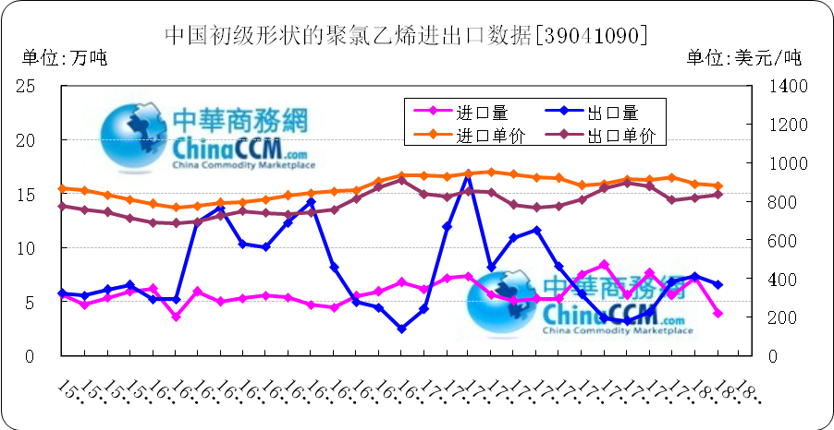

图：中国聚氯乙烯粉末月度进出口量
备注：初级形状的聚氯乙烯,未掺其他物质 代号39041090

2018年3月中国粉状聚氯乙烯进口6.4万吨，同比减13.6%,环比增60%,出口7.4万吨，同比减56.1%,环比增11.6%。2018年1-3月累计进口总量159.5万吨，同比增86.3%，累计出口总量9251.2万吨，同比增0.9%。

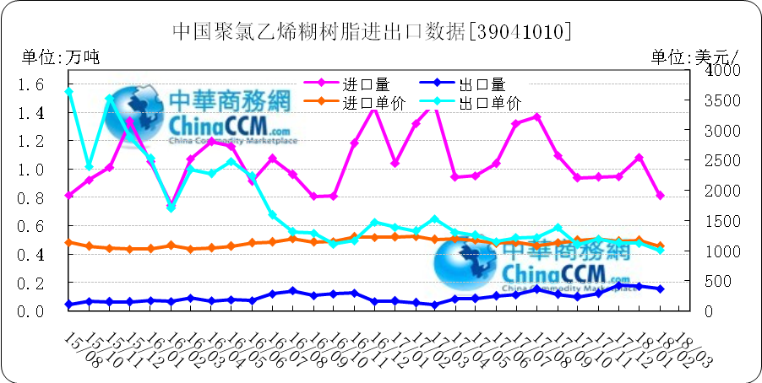
图：中国聚氯乙烯糊树脂月度进出口量
备注：聚氯乙烯糊树脂 产品代码39041010

2018年3月中国聚氯乙烯糊树脂进口0.9万吨，同比减35.9%,环比增15.6%,出口0.2万吨，同比增415.6%,环比增49.3%。2018年1-3月累计进口总量28.7万吨，同比增76.3%，累计出口总量3万吨，同比增123.9%。

三、上游相关产品

3.1 原油
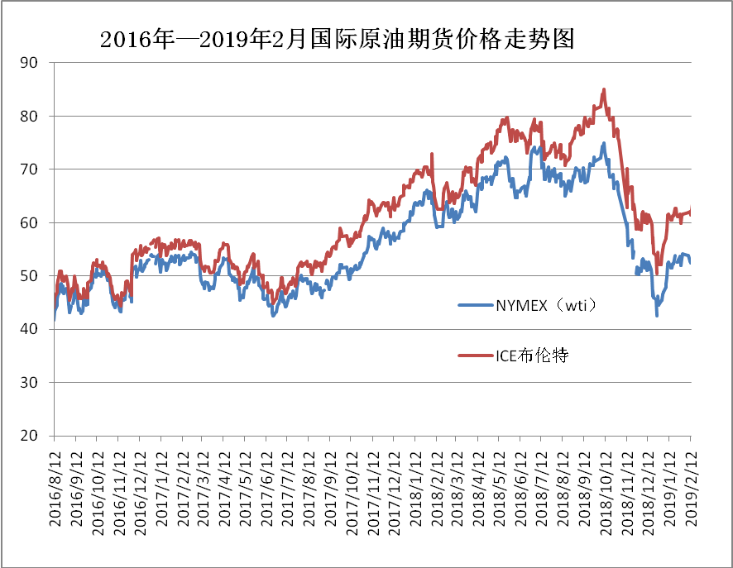

图：国际原油期货价格

说明：1.NYMEX：美国纽约商品交易所西德州轻原油期货价格
2.ICE：英国伦敦洲际交易所布伦特原油期货价格

时间 | NYMEX | ICE
2019/2/22 | 57.26 | 67.12
2019/2/25 | 55.48 | 64.76
2019/2/26 | 55.5 | 65.21
2019/2/27 | 56.94 | 66.39
2019/2/28 | 57.22 | 66.03

表：国际原油期货价格 单位：美元/桶

3.2 乙烯

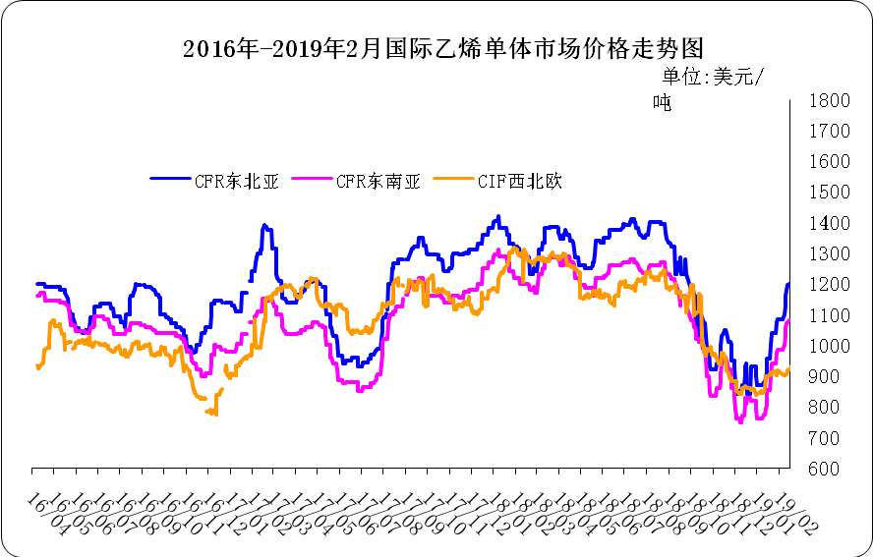
图：国际乙烯单体价格
日期 | CFR东北亚 | CFR东南亚 | CIF西北欧
19/02/22 | 1200 | 1080 | 937
19/02/25 | 1195 | 1075 | 941.5
19/02/26 | 1196 | 1075 | 945
19/02/27 | 1190 | 1070 | 947
19/02/28 | 1175 | 1055 | 950

表： 国际乙烯单体价格 单位：美元/吨

3.3 EDC
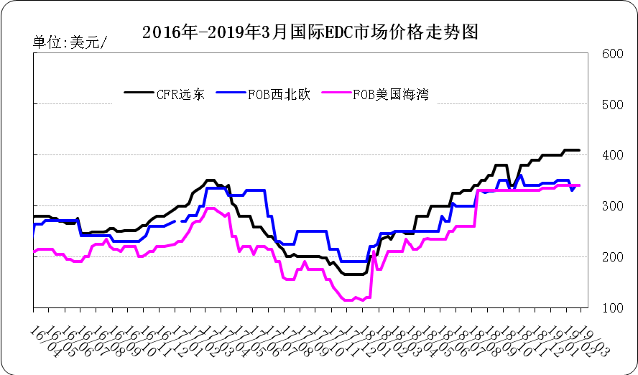
图：国际EDC价格

日期 | CFR远东 | FOB西北欧 | FOB美国海湾
19/02/01 | 410 | 350 | 340
19/02/08 | 410 | 350 | 340
19/02/15 | 410 | 330 | 340
19/02/22 | 410 | 340 | 340
19/03/01 | 410 | 340 | 340

表：国际EDC价格 单位：美元/吨

3.4 VCM
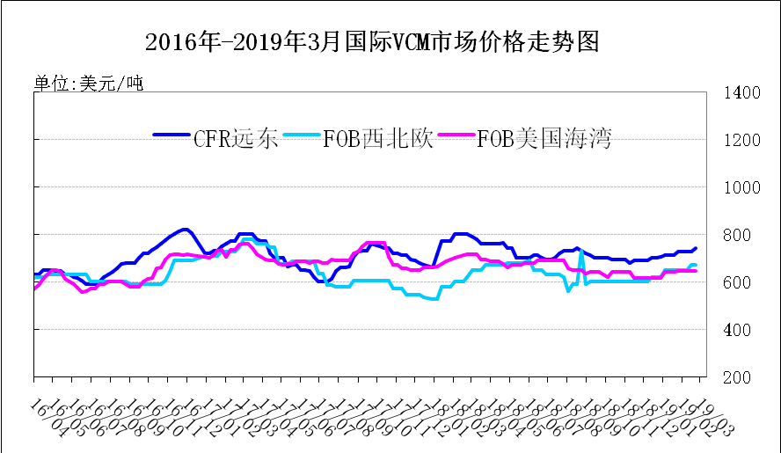
图：国际VCM价格

日期 | CFR远东 | FOB西北欧 | FOB美国海湾
19/02/01 | 725 | 650 | 645
19/02/08 | 725 | 650 | 645
19/02/15 | 725 | 650 | 645
19/02/22 | 725 | 670 | 645
19/03/01 | 740 | 670 | 645

表：国际VCM价格 单位：美元/吨

3.5 电石
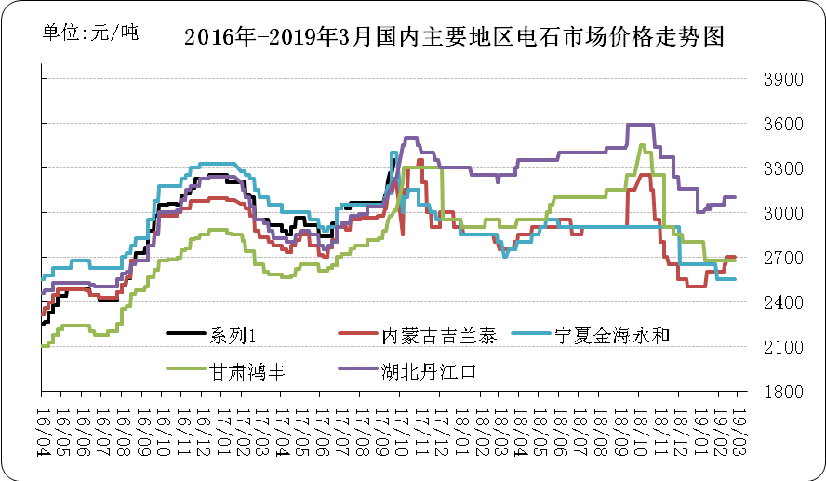
图：国内电石市场价格
日期 | 内蒙古吉兰泰 | 宁夏金海永和 | 甘肃鸿丰 | 湖北丹江口
19/02/25 | 2700 | 2550 | 2680 | 3100
19/02/26 | 2700 | 2550 | 2680 | 3100
19/02/27 | 2700 | 2550 | 2680 | 3100
19/02/28 | 2700 | 2550 | 2680 | 3100
19/03/01 | 2700 | 2550 | 2680 | 3100

表：国内电石市场价格 单位：元/吨

